МИНИСТЕРСТВО НАУКИ И ВЫСШЕГО ОБРАЗОВАНИЯ РОССИЙСКОЙ ФЕДЕРАЦИИ

ФЕДЕРАЛЬНОЕ ГОСУДАРСТВЕННОЕ БЮДЖЕТНОЕ

ОБРАЗОВАТЕЛЬНОЕ УЧРЕЖДЕНИЕ

ВЫСШЕГО ОБРАЗОВАНИЯ

«НОВОСИБИРСКИЙ ГОСУДАРСТВЕННЫЙ ТЕХНИЧЕСКИЙ УНИВЕРСИТЕТ»

\_\_\_\_\_\_\_\_\_\_\_\_\_\_\_\_\_\_\_\_\_\_\_\_\_\_\_\_\_\_\_\_\_\_\_\_\_\_\_\_\_\_\_\_\_\_\_\_\_\_\_\_\_\_\_\_\_\_\_\_\_\_\_\_\_\_\_\_\_\_\_

Кафедра автоматики



**Лабораторная работа №3**

по дисциплине: «Базы данных»

на тему: **«Использование агрегатных функций в среде PostgreSQL. Массивы.»**

**Вариант № 8**

Выполнили:Проверил:

Студент гр. АВТ-219 Пешков А.В.

Логунков Д.С.

Новосибирск

2024

**Цель работы:**

Изучить базовые операции по работе с массивами. Изучить синтаксис команд. Приобрести навыки работы с агрегатными функциями в PostgreSQL.

**Задание:**

Ознакомиться с теоретическими сведениями о создании массивов. Создать таблицу с полем-массивом, таблицу с полем, содержащим многомерный массив. Выполнить вставку значений в созданные таблицы (минимум по 6 записей в каждой). Выполнить выборку из созданных таблиц (в том числе продемонстрировать предотвращение выборки NULL в массивах). Осуществить выборку с использованием среза. Продемонстрировать работу функции array\_dims(). Выполнить обновление данных в созданных таблицах. Осуществить модификацию среза массива, отдельного элемента массива. Проанализировать полученную в результате выполнения операций информацию.

**Вариант:**

Заполнить базу данных жилищной управляющей компании (при необходимости). Найти ремонтные работы с максимальной стоимостью. Найти ремонтные работы с минимальной стоимостью для мастеров из Москвы. Найти количество не оплаченных ремонтных работ. Найти среднюю стоимость ремонтных работ, оплаченных за безналичный расчет. Найти общую стоимость ремонтных работ для мастеров из Санкт-Петербурга. Продемонстрировать результаты работы.

**Ход работы:**

1. Работа с одномерными массивами PostgreSQL.

1.1 Создание и заполнение столбца-массива в таблице customers из лабораторной работы №2.

photo_5389017559782779096_x

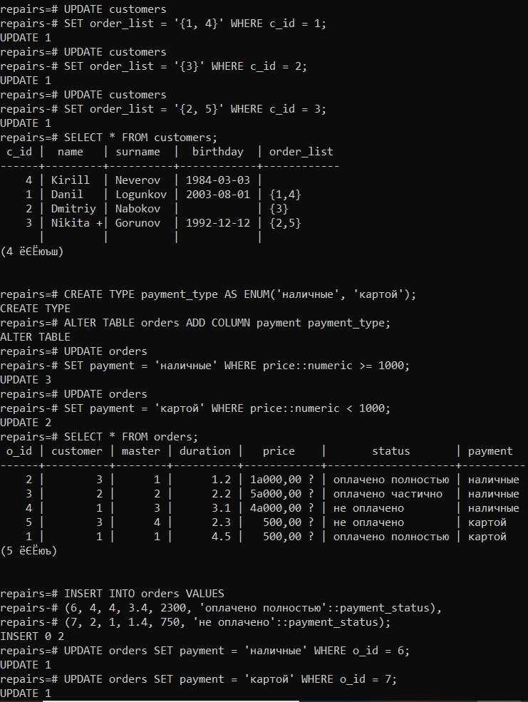

**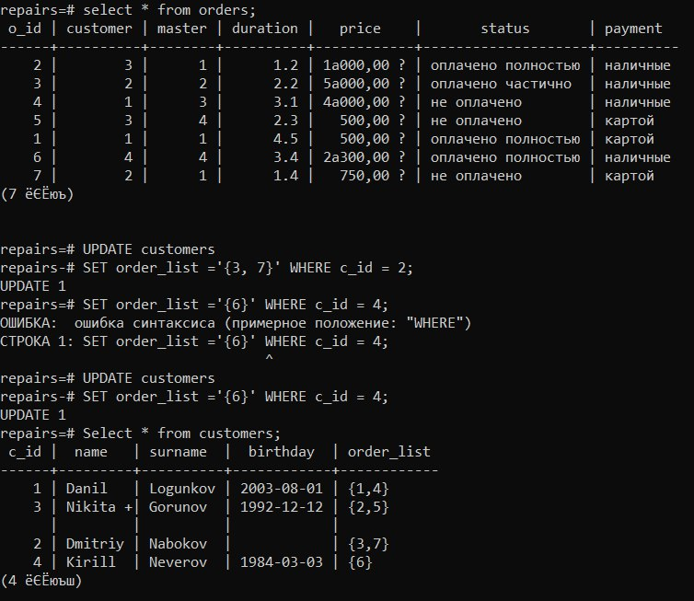**

1.2 Создание типа данных payment\_type. Добавлние столбца созданного типа в таблицу orders из лабораторной работы №2. Добавление новых строк в orders



1.3 Вывод обновленной таблицы orders.

****

1. Работа с двумерными массивами PostgreSQL.

2.1. Создание и заполнение таблицы matrix со столбцом-матрицей.

**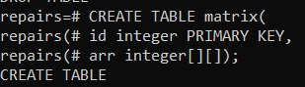**

**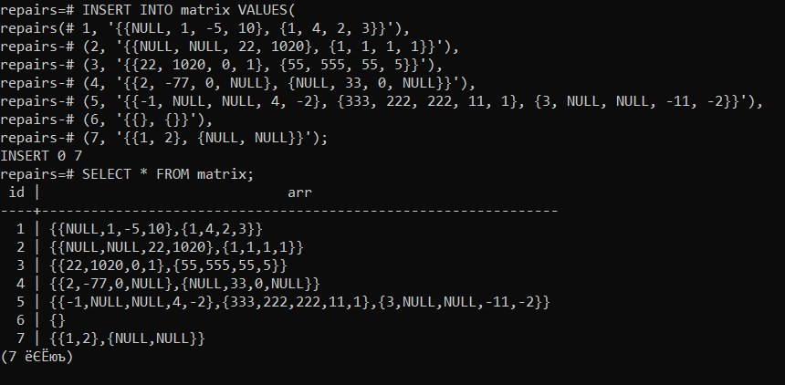**

2.2 Вывод первого столбца первой строки каждой записи таблицы

**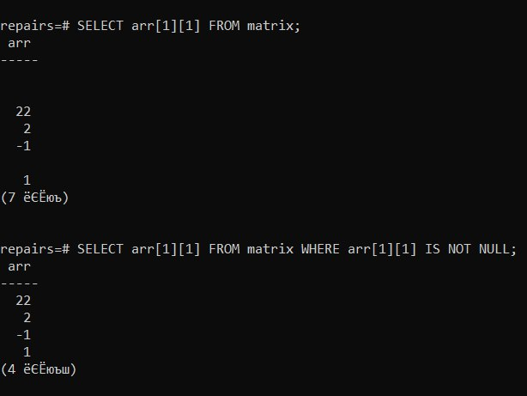**

2.3 Вывод первого столбца первой строки каждой записи таблицы, исключая NULL-значения.

****

2.4 Вывод размерностей каждой записи таблицы(демонстрация array\_dims).

**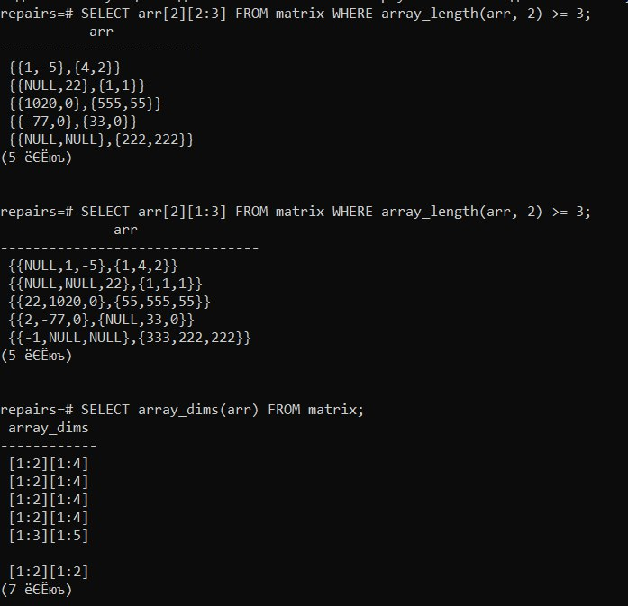**

2.5 Вывод среза от 2 до 3 элемента первых двух строк матрицы, количество столбцов которой больше 3.

****

2.6 Изменение 4 строки таблицы. Замена всех значений первого столбца каждой записи на NULL.

**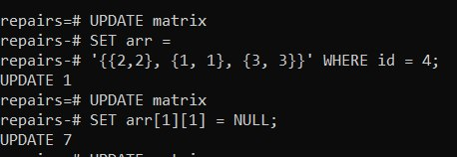**

2.7 Вывод таблицы matrix

**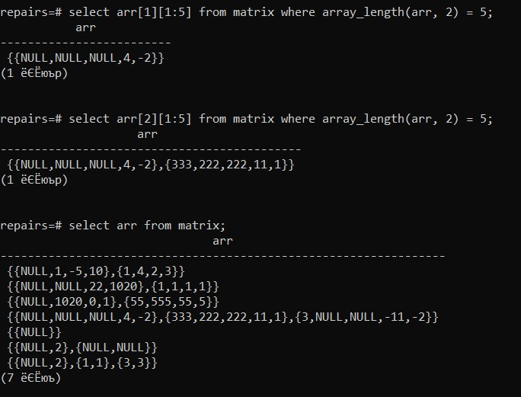**

1. Работа с двумерными массивами PostgreSQL.

3.1. Поиск ремонтной работы с минимальной стоимостью для мастеров из Москвы.

**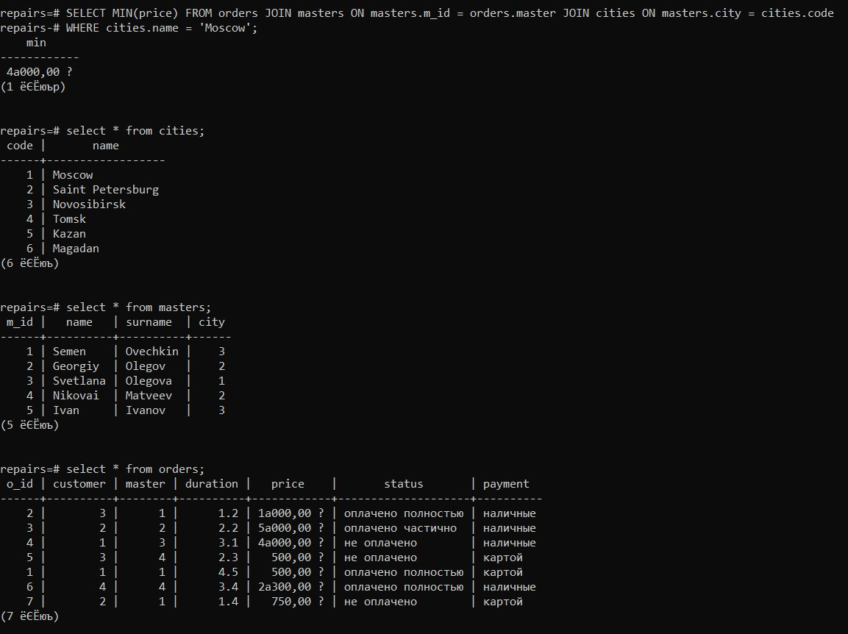**

3.2. Найти количество не оплаченных ремонтных работ.

**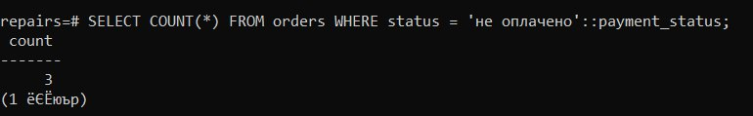**

3.3. Найти среднюю стоимость ремонтных работ, оплаченных за безналичный расчет.

**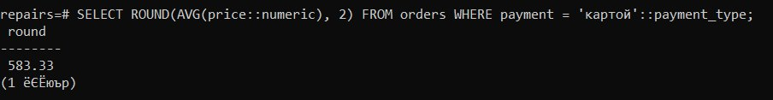**

3.4. Найти общую стоимость ремонтных работ для мастеров из Санкт-Петербурга.

**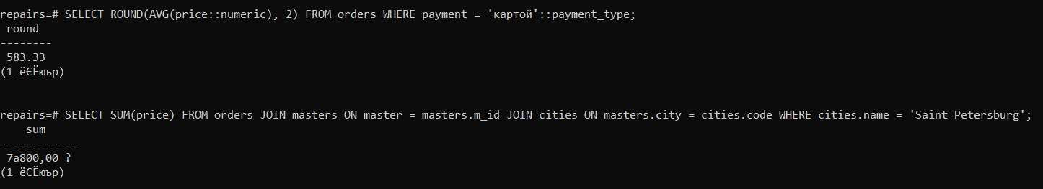**

**Вывод:**

В процессе выполнения данной лабораторной работы мы научились работать с одномерными и двумерными массивами, а также применили агрегатные функции.